Методична розробка з предмету «Фізична культура»
на тему: «Гімнастичний кроссфіт»

Юрій Шереметьєв, викладач фізичної культури

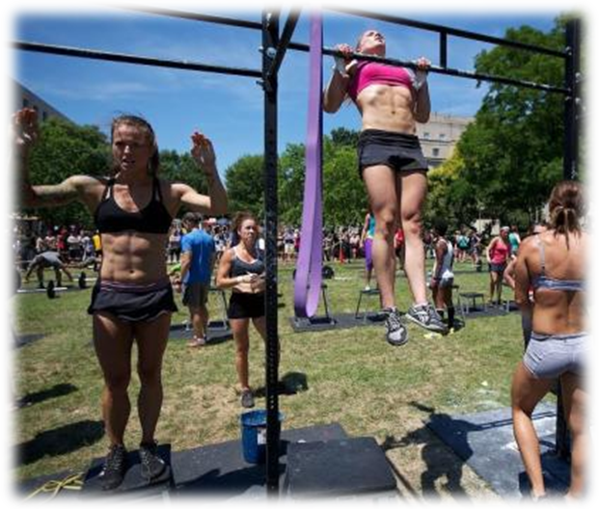
Програма «Гімнастичний кроссфіт» являється:- по цільовій спрямованості – учбово-пізнавальною;
КРОССФІТ (Crossfit) - це система загальної фізичної підготовки (ОФП), функціональний тренінг. Вона створена так, щоб викликати максимально широку адаптаційну реакцію організму. Атлет одержує рівномірний і повноцінний фізичний розвиток. Можна сказати це фізкультура в кращому сенсі цього слова.
ДЛЯ КОГО КРОССФІТ: Кроссфіт можна сміливо рекомендувати всім, хто гостро потребує повсякденній хорошій фізичної форми. Всім для кого важлива сила і витривалість. Якщо ваша мета здоров'я, відмінна фізична форма, витривалість на всі випадки життя - Кроссфіт для вас.
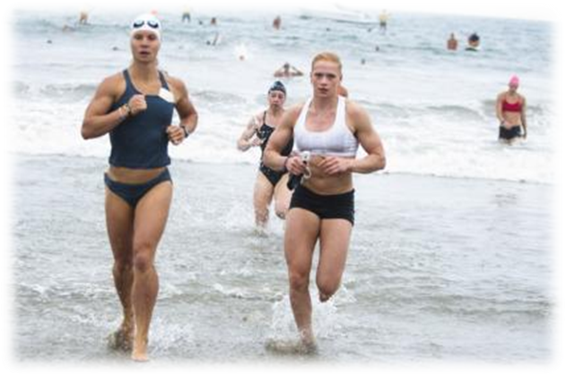
СПЕЦИФІКА КРОССФІТА полягає саме у відмові від якої спеціалізації. Комбінування важкої атлетики, гімнастики, бігу, гирьового спорту, вправ з власною вагою, плавання, веслування дає широкий спектр різних тренувань на кожен день, що дозволяють внести різноманітність і зробити тренувальний процес набагато цікавіше і ефективніше. Принципи, лежачі в основі системи, дозволяють легко адаптувати кроссфітовськіє тренування для людей різного рівня фізичної підготовки.
- за змістом - фізкультурно-спортивною;
- по структурі – циклічною;
- по термінах вчення – двогодинною;
- по віковому складу – для учнів старшої ланки;
- по функціональному призначенню — загальнокультурна ;
- за формою організації — загально фізична підготовка;

Актуальність програми обумовлена тим, в даний час в середовищі молоді, що вчиться, існує проблема формування здорового способу життя, чітких життєвих соціальних орієнтирів, розумної поведінки в екстремальних життєвих ситуаціях. Заняття гімнастичним кроссфітом направлені на рішення державної задачі по формуванню фізично здорової, соціально розвиненої особи через систематичні заняття атлетизмом, подолання комплексу слабкого фізичного розвитку.
Крім того, в даний час існує проблема підготовки хлопців до служби в армії. Заняття атлетизмом допоможуть хлопцям знайти упевненість в собі, фізичну силу і озброїтися практичними уміннями за системою виходу з різних важких життєвих ситуацій. Матеріал програми побудований так, що б створити умови для гармонійного фізичного розвитку учнів, охорони і зміцнення їх здоров'я
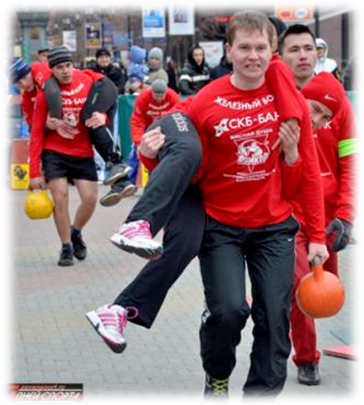
МЕТА ПРОГРАМИ: Сформувати і розвинути в потреб здорового способу життя, що виучуються, етичного і фізичного самовдосконалення особи. Завдання програми:
2 роки вчення: Освітні: Формування спеціальних знань по техніці виконання вправ з тим, що обтяжило, термінологія, тренажери і пристосування, техніка безпеки. - придбання знань і умінь по теорії і практиці занять атлетичною гімнастикою;
- Придбання знань, умінь і навиків по техніці виконання вправ з тим, що обтяжило і самостійного заняття по комплексах вправ.
ВИХОВНІ: - Формування інтересу до гармонійного фізичного розвитку, різносторонньої фізичної підготовки, прагнення до здорового способу життя;
- Формування свідомого відношення до свого здоров'я і, як наслідок цього, до уроків фізичної культури;
- Виховання завзятості, прагнення доводити почате до кінця;
- Виховання потреби і уміння самостійно займатися фізичними вправами, свідомо застосовувати їх в цілях відпочинку, тренування, підвищення працездатності і зміцнення здоров'я.
ЩО РОЗВИВАЮТЬ:
- Формування уміння і навики в організації і проведенні самостійного тренінгу;
- Розкриття індивідуальних творчих здібностей того, що кожного виучується.
- Розвиток фізичних якостей і підвищення функціональних можливостей організму;
- Розкриття творчих здібностей учнів.
ОСВІТНІ: - Освоєння складніших прийомів по виконанню вправ по тренувальних комплексах;
- Формування знання про фізіологічні процеси, що відбуваються в організмі людини, в ході занять гімнастичним кроссфітом;
- Формування знань і умінь самостійно, підбирати вправи на окремі м'язові групи.
- Освоєння складніших прийомів по виконанню вправ по тренувальних комплексах;
- Формування знань і умінь на силу і м'язову масу;
- Опанування навиків виконання вправ для профілактики порушень постави, серцево-судинної і дихальної систем.

План уроку
Тема програми: Фізична підготовка з фізичного виховання. Гімнастика.
Тема уроку: Гімнастичний кроссфіт
Ціль уроку: сприяння розвитку швидкісно – силових якостей учнів, розвивати необхідні морально – вольові якості, силу волі; виховувати інтерес і прагнення до фізичного вдосконалення, зберігання та зміцнення здоров’я учнів.
Тип уроку: спортивно - тренувальний урок.
Використовувана педагогічна технологія - ігрова
Інвентар і устаткування: нестандартне спортивне устаткування, гімнастичні мати, набивні м'ячі.
Місце проведення: спортивний зал училища

№ з/п | Зміст уроку | Дозування | Організаційно – методичні вказівки
І | Підготовча частина | 11 хв.
1 | Шикування, рапорт, повідомлення завдань уроку | 1 хв. | В шерензі
2 | Побудова, контроль фізичного стану учнів.  Повороти на місці праворуч, ліворуч, кругом, ділення на підгрупи. | 1 хв. | Чітке виконання команд
3 | Вправи в русі для зміцнення м’язів стопи і профілактики плоскостопості:  ходьба в колонні по одному:  - на внутрішній стороні стопи, руки на пояс;  - на зовнішній стороні стопи, руки на пояс;  - перекатом з п’яти на носок, руки на пояс.  Біг:  - рівномірний біг;  - з високим підніманням стегна;  - із закиданням гомілок назад;  - спиною вперед  - приставним кроком праворуч та ліворуч;  - перехресними кроками  - біг з поворотом на 360  - І.П. Руки в замок, кругові рухи в кистьових суглобах.  - І.П. Руки перед грудьми, пальці ськрестно в замок. Випрямляти руки вперед, розвертаючи долоні вперед назовні 1-2, і.п. 3-4.  - Нахили голови вперед назад вліво управо. Руки на поясі.  - І.П. Руки перед грудьми зігнуті в ліктях на рахунок 1-2 відведення зігнутих рук назад, 3-4 відведення прямих рук назад, без поворотів.  - І.П. Права рука вгору ліва вниз кисті стислі в кулак, ривковиє рухи рук назад 1-2, зміна рук, вправа та же 3-4.  - Кругові рухи плечима вперед 1-4, кругові рухи плечима назад 5-8.  - Руки до плечей кругові рухи руками вперед 1-4, вправа теж кругові рухи назад 5-8.  - Руки прямі убік кругові рухи прямими руками вперед 1-4, вправа теж кругові рухи прямими руками назад 5-8.  - І.П. Руки за голову на кожен крок піднімання колін до різнойменних ліктьових суглобів.  - І.П. Руки за спину в замок, нахили тулуба на кожен крок з максимальним виведенням рук у гору.  - Руки за голову повороти тулуба у бік ноги, що стоїть, 1, і.д. 2-4  - Випади з з пружинистими рухами на праву та ліву ногу, руки на коліна 1-2, зміна ноги 3-4.  - Вправа на маті, стати навколішки на край мату, сісти сідницями на мат ноги з боків. З поворотом тулуба вправо та вліво, постаратися дістати мат однією рукою за спиною.  - Сидячи сідницями на матах ноги з боків постаратися лягти на спину.  - Вправа на маті, стати навколішки на край мату, сісти сідницями на мат ноги з боків. З поворотом тулуба вправо та вліво, постаратися дістати мат двома руками за спиною.  - Сидячи сідницями на матах ноги з боків постаратися лягти на спину. | 3 хв.  24 м  24 м  24 м  40 сек.  30 м  30 м  30 м  30 м  30 м  30 м  30 м  6-8 разів  6-8 разів  4-5 разів  6-8 разів  4-5 разів  4-5 разів  4-5 разів  6-8 разів  6-8 разів  6-8 разів  6-8 разів  6-8 разів.  20-30 сек.  6-8 разів  20-30 сек. | Дистанція два кроки  Стежити за поставою. спину тримати прямо, вперед не нахилятися. голову не опускати, в підлогу не дивитися.  Вище підніматися на носок  до кута 90*  руки за спину  дивитися через плече  Пояснити, показати.  Якомога більше амплітуда  Темп середній.  Якомога більше амплітуда рухів  Якомога більше амплітуда рухів  Тягнути коліна до ліктів, а не навпаки.  Слідкувати за диханням.  Вправа виконується самостійне.  Слідкувати за станом здоров’я.  Темп середній.  Виправляти помилки вказівкою, повторним поясненням.  Вправа виконується дуже повільно.  Вправа виконується повільно.
ІІ | Основна частина | 30 хв.
1 | Вправи на витривалість:  - Перекладина підтягування способом «батерфляй»  - Віджимання  - Присідання  - Біг по спорт майданчику | 2 підходи  10 разів  20 разів  30разів  1-2 круги. | Темп повільний. Виправляти помилки вказівкою, повторним поясненням.
2 | 1-група;  Вправа «солдат Джейн»;  - 2 рази віджатися від полу;  - 2 рази підтягнутися.  2-група;  - Вправи на маті: лежачи на маті кидок набивного м’яча напарнику напроти з одночасним підніманням тулуба.  Біг по спорт майданчику. | 2 підходи  по  1 хв.  1-2 круги | Виконування вправи повільне.  Слідкувати за станом здоров’я.  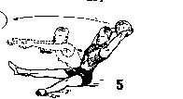
3 | 1-група;  Вправи на маті:  - 2 рази піднімання тулуба ноги зігнути у колінах;  - 2 рази вправа «човник»  2-група;  Вправи з м’ячами:  Учні стоять один проти одного. Кидки набивного м'яча двома руками знизу один одному.  - Біг по спорт майданчику. | 2 підходи  1-2 круги | Стежити за технікою безпеки під час виконання вправ  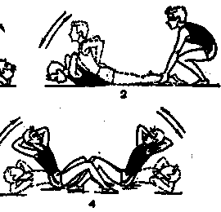  Виконування вправи повільне.  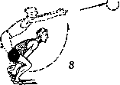

4 | Вправи на м’язи живота:  - стійка в упорі лежачи. Повна планка  - стійка в упорі лежачи на ліктях. Планка на ліктях  - стійка в упорі лежачи на ліктях з піднятою правою (лівою) ногою. Планка з піднятою ногою (на кожну сторону).  - стоячи правим (лівим) боком на передпліччі, корпус тримати прямо. Рука за головою або на поясі. Бічна планка на кожну сторону  - стійка в упорі лежачи. Повна планка  - стійка в упорі лежачи на ліктях. Планка на ліктях  Біг по спорт майданчику. | 30 сек.  30 сек.  2 по 15сек.  2 по 15 сек.  30 сек.  30 сек.  1-2 круги | Стежити за правильністю виконання вправи. Стежити за станом здоров'я учнів.  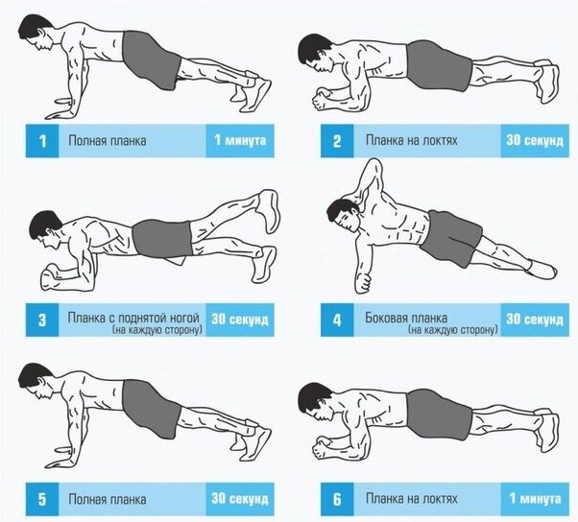  Виправляти помилки вказівкою, повторним поясненням.
5 | Силові вправи:  Стоячи спиною до матів руки в замку за головою, з руками за головою лягти і відразу встати, руки не розривати і від голови не прибирати.  Біг по спорт майданчику. | 10-15  Разів  1-2 круги | Стежити за правильністю виконання вправи. Стежити за станом здоров'я учащіхся.
6 | Вправи на розслаблення та відновлення дихання | 1 хв. | Концентрація уваги.
ІІІ | Заключна частина | 4 хв.
1 | Шикування, підведення підсумків уроку. Вправи на увагу. | 4 хв. | В шерензі по одному.
2 | Домашнє завдання: стрибки через скакалку | 100 разів | Урок закінчений. до побачення. направо в роздягальню кроком руш.

